使用lua脚本，快速对无人机的角速率环进行调参
一、lua调参脚本的下载
https://www.wwzhyun.cn/docs/pid-apm-pid-3-lua-pd-bbe959d2a5

进入网址后下载解压，.lua格式的文件便是脚本文件，文件快速调参脚本的名称写着是：VTOL-quicktune.lua
二、lua调参脚本-具体配置
1.TF卡准备
将飞控的TF卡或SD卡（依飞控型号定）进行格式化 (电脑默认格式化方式即可)
2.使能脚本功能
1）飞控上电，MP地面站搜索参数：SCR_ENABLE ，设为1，使能lua脚本功能。
2）给飞控断电，将格式化后的TF卡插入到飞控的TF卡槽中。
3）重新给飞控上电，并连接MP地面站
3.通过MAVftp上传脚本文件到TF卡中
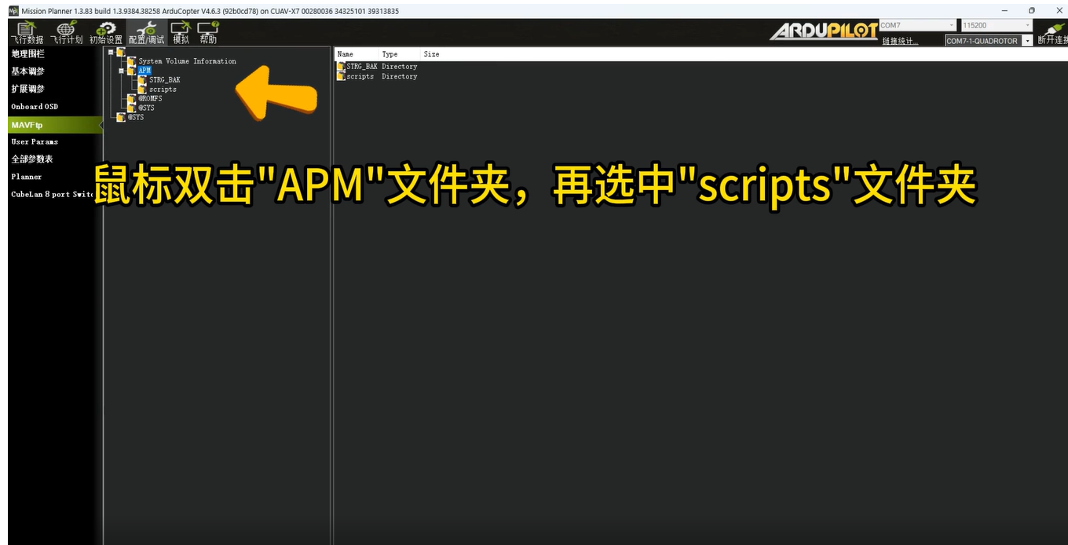
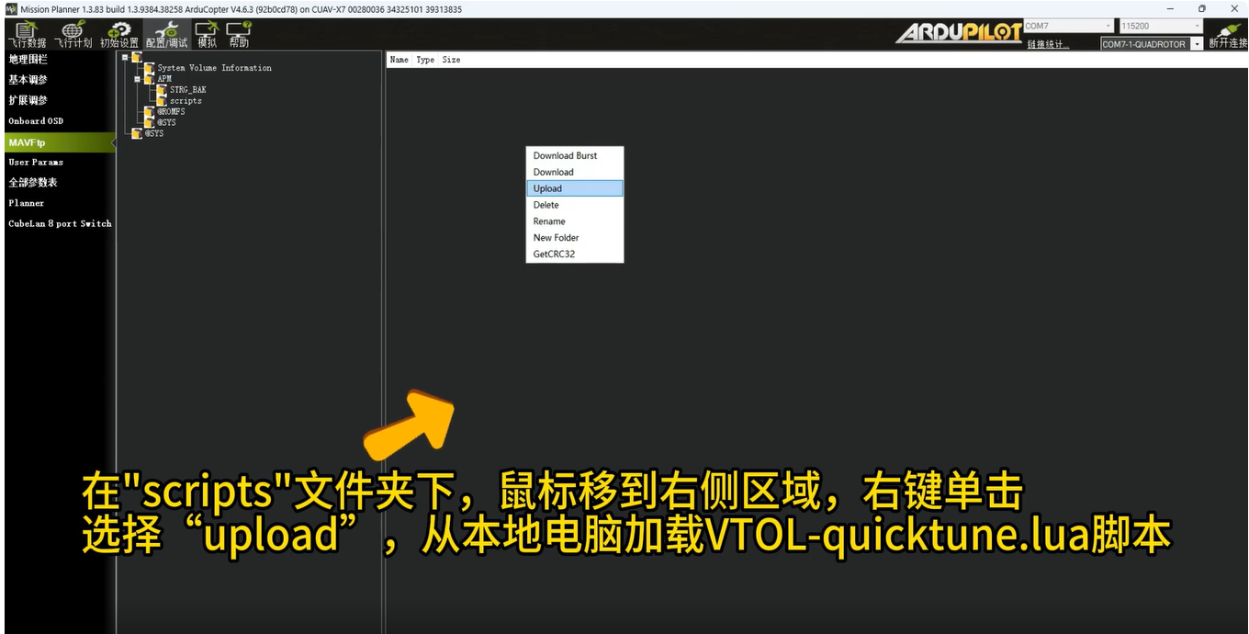
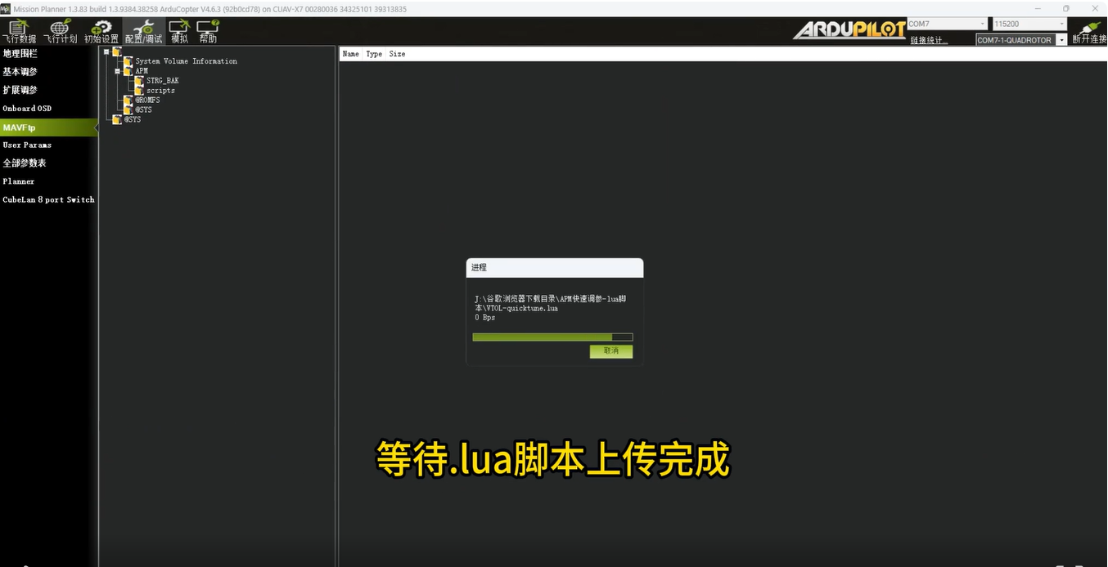
上传完成之后，重启飞控
注：如果发现没有scripts文件夹，用户可将鼠标放在右侧空白区域，右键新建New Floder，并命名为scripts文件夹即可！
4.使用快速调参重启飞控后，通过MP地面站，刷新参数；搜索参数 QUIK_ENABLE ，将其设为1，使能快速调参！
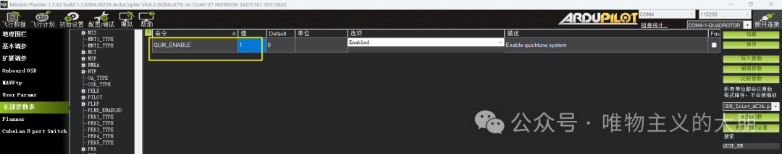
5.选择遥控器上的一个3挡开关
在遥控器上找一个3挡位波动开关的通道。
这个3挡开关通道的中间挡位表示：自动调参开始！
调参完成后，打到低PWM值的档位，表示放弃保存调参后的参数。
调参完成后，打到高PWM值的挡位，保存调参后的参数据！
这里我们假设用遥控器的通道7。将通道7的功能设置为300(这个值是脚本默认写死的)
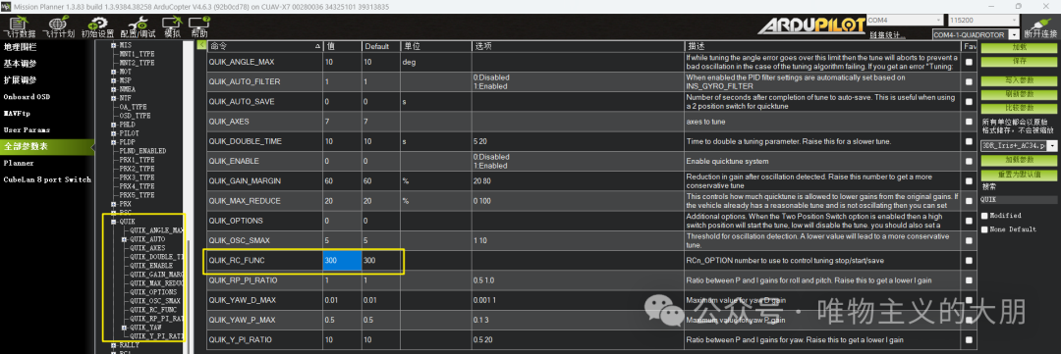
由于前面我们假设，遥控器通道7这个3挡位开关，作为调参保存与不保存的通道，因此我们需要将RC7_OPTION = 300。
上述设置完成后，在“扩展调参”页面中，可以看到7通道的功能已被修改！
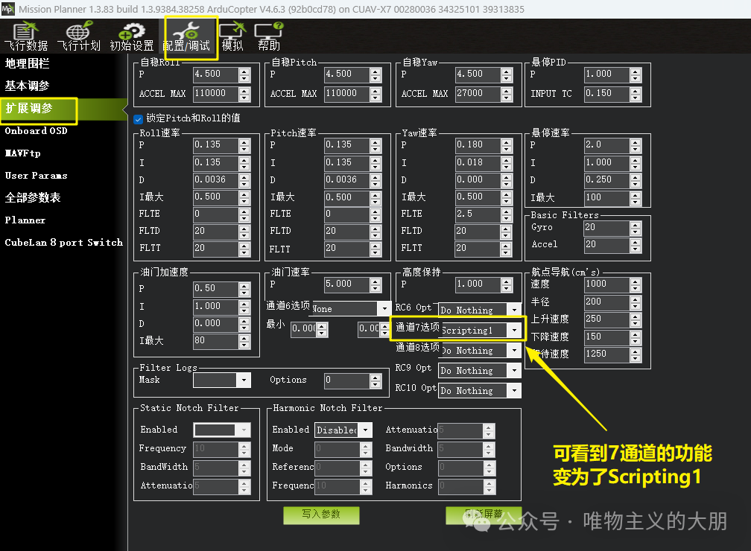
重启飞控，上电后，地面站会提示“多旋翼快速调参已加载”
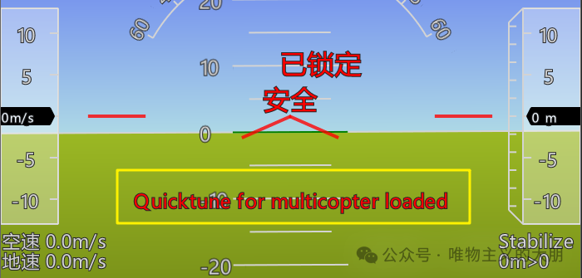
6.开始脚本自动调参
1）将遥控器设置的7通道打到中间挡位，无人机处于地面时未解锁时，地面站的消息栏会一直提示“必须起飞后才能进行调参”，如下图所示：
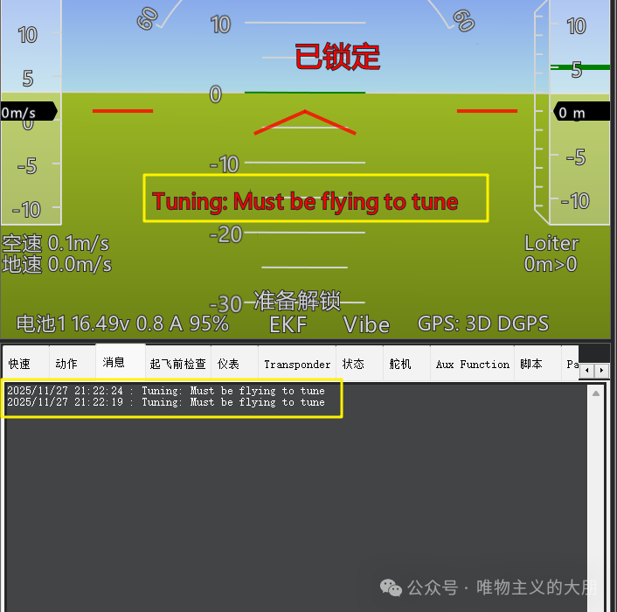
2）此时，我们将无人机解锁起飞到距离地面3-5m的高度，并切换到Loiter模式后(也可以直接以Loiter模式起飞)，飞控便开始自动调参！
地面站会显示“Tuning：starting tune” (调参开始)
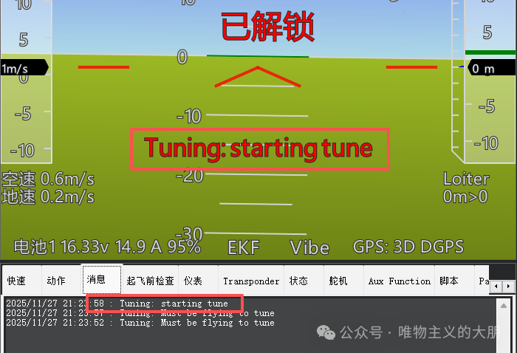
4）当地面站提示："Tuning DONE"(调参完成)
我们将3挡开关打到高PWM值挡位，会提示“save”(保存参数)！
如果将3档开关打到低PWM值挡位，会提示“reserve” (放弃保存参数)！
- 保存参数后，再到地面站“配置/调试” ->“扩展调参”，我们就可以看到快速调参之后的PID参数，我们点击“写入参数”。
6）所有调参结束后，我们需要关闭快速调参功能、关闭脚本功能、关闭7通道功能，在MP地面站中分别将以下参数设置为0！QUIK_ENABLE = 0SCR_ENABLE = 0RC7_OPTION = 0然后重启飞控！至此完成最内环角速率环节的PID参数的快速调整！

